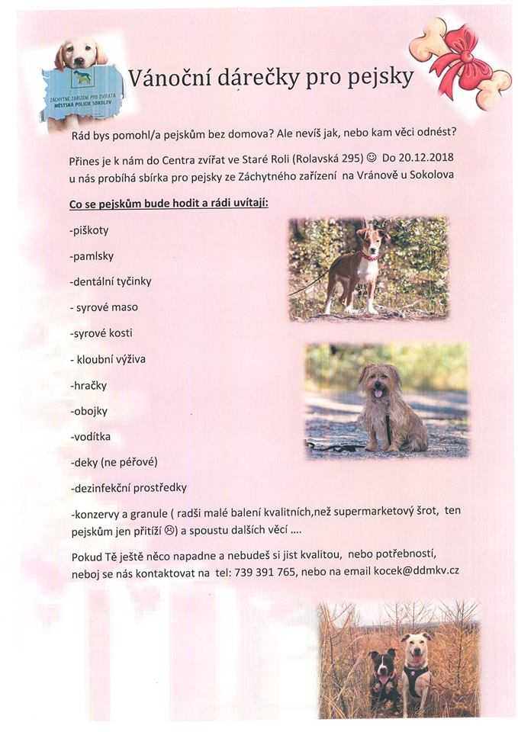
Základní škola Bochov se sbírky také zúčastní. Všichni, kteří mají zájem něčím přispět, mohou nosit věci na sběrné místo, které bude ve škole v kabinetě paní učitelky Černokové.

